Nama : Ibnu Awaludin

NIM : 201011400148

Tugas Pertemuan 8

**KALKULATOR SEDERHANA**

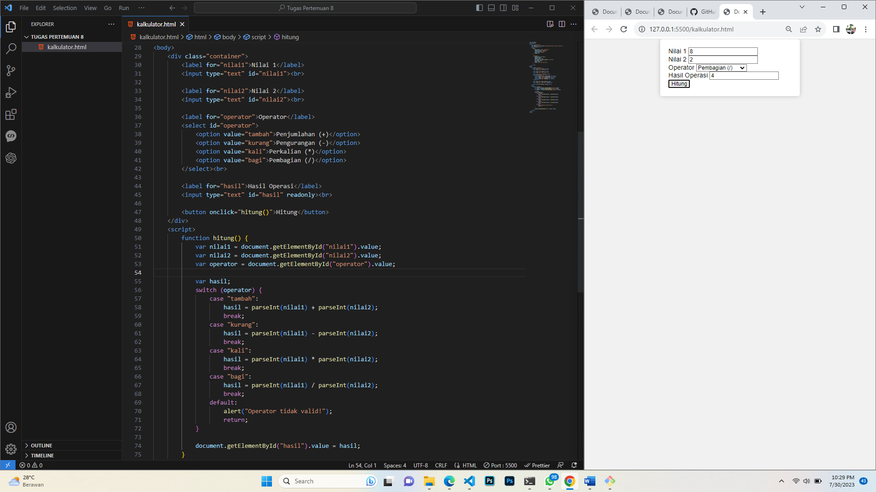

**Link Code**

**<https://github.com/AwaludinIbnu/pert7.latihan.css.git>**